РУКОМЕТИЈАДА
РУКОМЕТНОГ САВЕЗА БЕОГРАДА
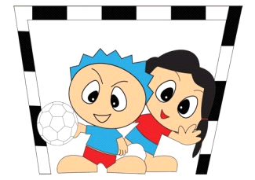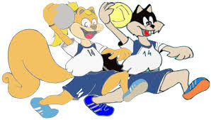
Београд, субота 13.06.2026.године СРЦ “Вождовац”- Бањица

Учесници клубови 37.Дечије мини лиге у рукомету и 53.Лиге млађих категорија РСБ-а.

САТНИЦА: Ревијалне утакмице

10:15 Дечаци 2012. (плави-црвени)
10:50 Дечаци 2010. (плави-црвени)
11:25 Девојчице 2010. (плаве-црвене)
12:00 Девојчице 2012. (плаве-црвене)

12:35 Химна Републике Србије
12:40 Свечана подела медаља учесницима 37.Дечије мини лиге рукомету РСБ-а.
13:15 Подела пехара и медаља екипама које су освојиле 1-3 места за дечаке и
девојчице у 53.Лиги млађих категорија РСБ-а.
Медаље деле репрезентативци Србије.
14:00 Заједничко сликање

1.Свлачионице (пролазне)
Девојчице 15а - 15б и 16a -16б; Дечаци 17a - 17б и 18a - 18б

2. Све екипе морају бити обучене у спортској опреми ( дрес - шортс);

3. У сали ће бити постављени бројеви где ће деца из клубова стајати;

4. Обавеза клубова је да остану до краја манифестације, подела лопти је
само за клубове који буду присутни;

5. Тренери и деца који учествују у ревијалним утакмицама су дужни да дођу
60 минута пре утакмице, загревање је у ходнику и 5 минута на терену;

6. Клубови који имају женску и мушку селекцију имаће заједнички број испред којег
ће стајати;

7. По завршетку подела медаља мини лиге поделиће се пехари и медаље за ЛМК
( од 2013. до 2009.);

Бројеви клубова:

1.ОРК „Барич“; 2.РК „Јуниор“; 3.РУ „Сурчин“; 4. РК „Партизан“ и ЖРК „Партизан“; 5 РК „Раднички“- Обреновац и ЖРК „Раднички“-Обреновац; 6.РК „Дунав“; 7.СРУ „Лицеј“; 8.СК „AС 7“; 9. РК „Космај“; 10.РК „Обилић“ ;11.РК „Младеновац“; 12.РК „СЦ Вождовац“; 13.МРК „Црвена звезда“ и СУ „ЖРК Црвена Звезда“; 14.СУ „РК Таурунум“; 15.РК „РАП“; 16.РК „Синђелић“; 17. РК „Колубара“ и ЖРК „Колубара“; 18.РК „Нови Београд“; 19.СРУ „Арена“; 20.РСУ „Академија Лечић“; 21.СРУ „Флекс 2024“; 22.РК „Раковица“; 23.СРУ „Борба Бре“; 24.СУ „Лавови“; 25.ОРК „Земун“; 26.РК „Бијељина“; 27.ОРК „Умчари“; 28.РУ „Вождовачки“; 29.СУЖР „Раднички“; 30.ОРК „Београд“; 31.РК „СЦ Вождовац 2012“.

